在“商城设置”，“支付方式设置”，点击启动支付宝支付。
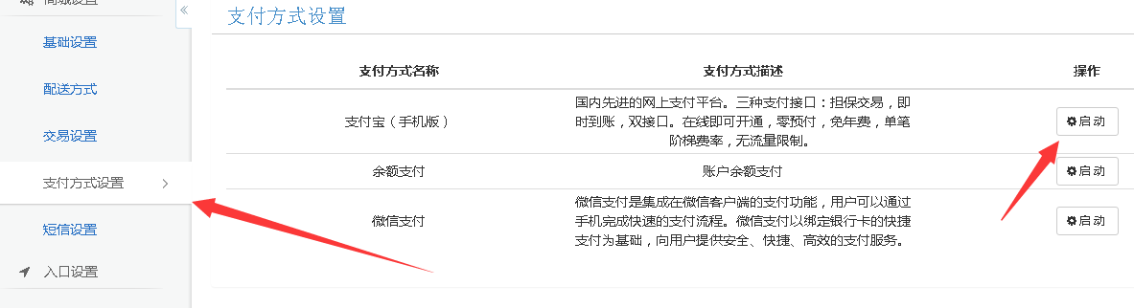

登录支付宝开发平台https://openhome.alipay.com/

登录后点击“开发者中心”,创建一个应用
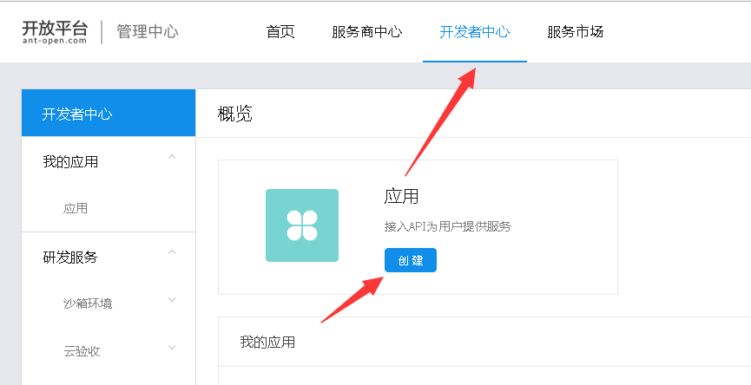

应用创建成功后，您就会获取到您的APPID
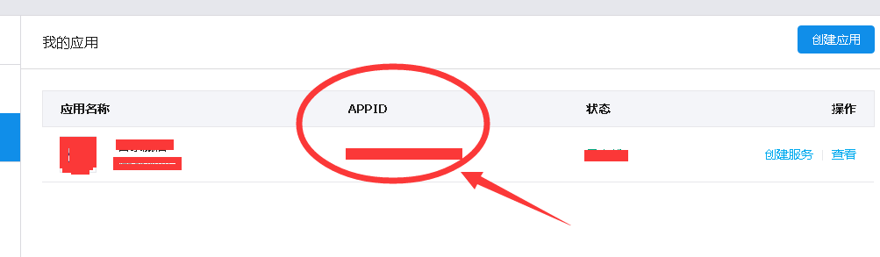

然后点击右上方账户名称，点击“账户中心”
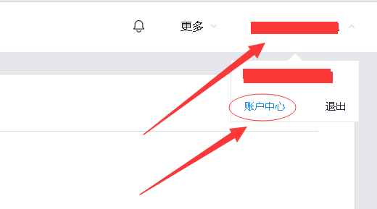

点击PID和公钥管理的“开放平台密钥”

可以看到您的APPID,支付宝公钥
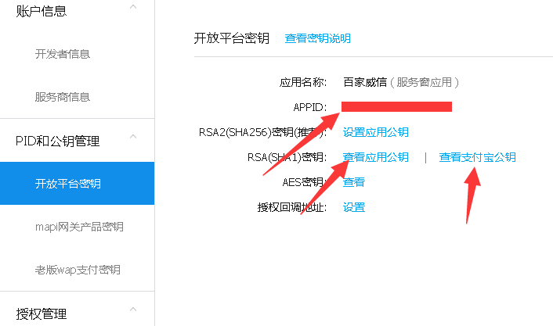

用密钥生成器生成RSA公钥和私钥，然后把RSA的私钥和支付宝公钥输入到后台系统。
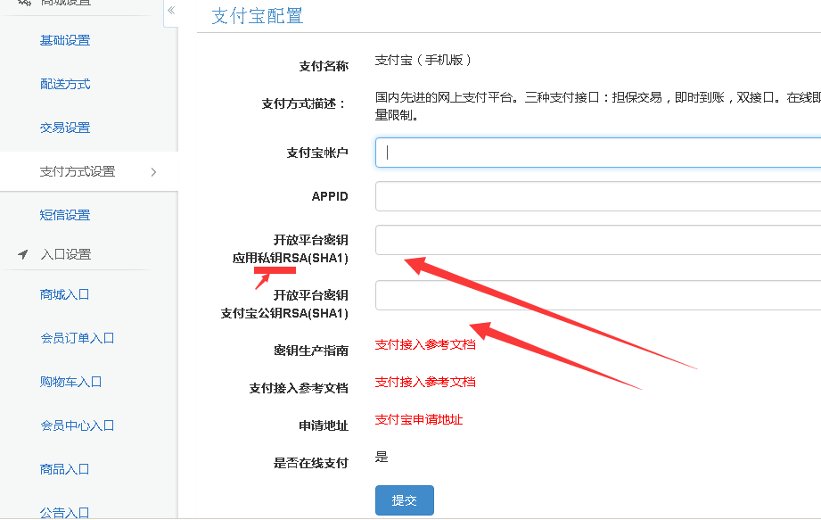

然后在支付那边点击“查看应用公钥”，点击“修改”如下图。然后把RSA公钥输入到支付宝中。
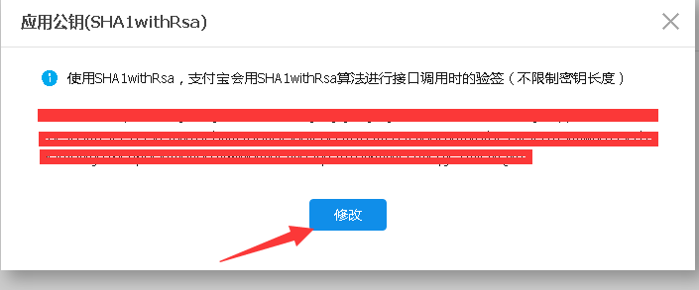

公私钥对应成功即可进行支付宝交易。无需填写授权回调地址地址。

